ACUERDO IMPEPAC/CEE/216/2026 QUE PRESENTA LA SECRETARÍA EJECUTIVA AL CONSEJO ESTATAL ELECTORAL DEL INSTITUTO MORELENSE DE PROCESOS ELECTORALES Y PARTICIPACIÓN CIUDADANA, MEDIANTE EL CUAL SE TIENE POR ACREDITADO AL PARTIDO POLÍTICO NACIONAL DENOMINADO “PARTIDO PAZ” ANTE ESTE ORGANISMO ELECTORAL LOCAL, EN TÉRMINOS DE LA RESOLUCIÓN INE/CG344/2026
OBSERVACIONES GENERALES.-
Al margen superior izquierdo un logotipo que dice: impepac.- Instituto Morelense de Procesos Electorales y Participación Ciudadana.- CONSEJO ESTATAL ELECTORAL.

ACUERDO IMPEPAC/CEE/216/2026 QUE PRESENTA LA SECRETARÍA EJECUTIVA AL CONSEJO ESTATAL ELECTORAL DEL INSTITUTO MORELENSE DE PROCESOS ELECTORALES Y PARTICIPACIÓN CIUDADANA, MEDIANTE EL CUAL SE TIENE POR ACREDITADO AL PARTIDO POLÍTICO NACIONAL DENOMINADO “PARTIDO PAZ” ANTE ESTE ORGANISMO ELECTORAL LOCAL, EN TÉRMINOS DE LA RESOLUCIÓN INE/CG344/2026.

CONTENIDO

GLOSARIO…………………………………………………………………………………..

ANTECEDENTES………………………………………………………………………….
CONSIDERANDOS ………………………………………………………………………...

ACUERDO…………………………………………………………………………………..

GLOSARIO

Organización de la Ciudadanía Construyendo Sociedades de Paz A.C. | Organización de la Ciudadanía PAZ
Partido Político Nacional | PPN
Partido Político Local | PPL
Instituto Morelense de Procesos Electorales y Participación Ciudadana. | IMPEPAC
Constitución Política de los Estados Unidos Mexicanos | CPEUM
Instructivo que deberán observar las organizaciones de la ciudadanía interesadas en constituir un Partido Político Nacional, así como diversas disposiciones relativas a la revisión de los requisitos que se deben cumplir para dicho fin, en el periodo 2025-2026. | INSTRUCTIVO
Consejo General | Consejo General del Instituto Nacional Electoral
Instituto Nacional Electoral | INE
Dirección Ejecutiva de Prerrogativas y Partidos Políticos | DEPPP
Unidad Técnica de lo Contencioso Electoral | UTCE
Junta Local Ejecutiva | JLE
Junta Distrital Ejecutiva | JDE
Ley General de Partidos Políticos | LGPP

ANTECEDENTES

1. APROBACIÓN DEL INSTRUCTIVO. Con fecha trece de diciembre de dos mil veinticuatro, el Consejo General aprobó el acuerdo INE/CG2441/2025, por el que se expidió el Instructivo, mismo que fue publicado en el DOF el día dos de enero de dos mil veinticinco.

2. NOTIFICACIÓN DE INTENCIÓN DE “CONSTRUYENDO SOCIEDADES DE PAZ A.C.” Con fecha ocho de enero de dos mil veinticinco, la organización de la ciudadanía “Construyendo Sociedades de Paz, A.C.” presentó un escrito ante el Consejo General, mediante el cual notifica su intención de constituirse como PPN.

3. PROCEDENCIA DE LA NOTIFICACIÓN DE INTENCIÓN DE “CONSTRUYENDO SOCIEDADES DE PAZ, A.C.” Mediante oficio identificado con el numeral INE/DEPPP/DPPF/0410/2025, de fecha siete de febrero de dos mil veinticinco, se determinó la procedencia de la notificación de intención presentada ante el Consejo General por parte de la organización de la ciudadanía “Construyendo Sociedades de Paz, A.C.” para constituirse como PPN.

4. CALENDARIO DE ASAMBLEAS DE LA ORGANIZACIÓN “CONSTUYENDO SOCIEDADES DE PAZ, A.C.” En fecha siete de febrero de dos mil veinticinco, mediante escrito recibido en la oficialía de partes de la DEPPP, la organización “Construyendo Sociedades de Paz, A.C.” presentó su calendario de asambleas distritales, de manera parcial, mismas que comenzaron a celebrarse del día veintidós de febrero de dos mil veinticinco, hasta el día doce de febrero de dos mil veintiséis, realizando diversas reprogramaciones y cancelaciones de asambleas por así convenir a sus intereses.

5. CERTIFICACIÓN DE LAS ASAMBLEAS. Con fecha catorce de febrero de dos mil veinticinco y el once de febrero de dos mil veintiséis, la DEPPP designó a diversas personas funcionarias de las Juntas Distritales Ejecutivas del INE, con la finalidad de que asistieran a las asambleas de la Organización de la ciudadanía PAZ y certificara su realización, así como asegurarse de que cumplieran con los requisitos legales correspondientes para su realización.

6. NOTIFICACIÓN DE LA ASAMBLEA NACIONAL CONSTITUTIVA DE LA ORGANIZACIÓN “CONSTRUYENDO SOCIEDADES DE PAZ, A.C.” Mediante oficio identificado como CSP/CGA/046/2026, presentado en la oficialía de partes de la DEPPP, el día tres de febrero de dos mil veintiséis, la Organización de la Ciudadanía Paz, solicitó la programación de su asamblea nacional constitutiva, para llevarse a cabo el día veintiuno de febrero de la presente anualidad, así como también la designación de la persona funcionaria que certificaría la misma.

7. PRESENTACIÓN DE QUEJA ANTE LA UTCE POR SIGLAS “CSP”. Con fecha cinco de febrero de dos mil veintiséis la UTCE recibió una queja presentada por la Presidenta de la República, debido a que alegaba el uso indebido por parte de la organización de la ciudadanía Paz, de las siglas “CSP” en la etapa de constitución de PPN.

8. DESIGNACIÓN DE PERSONA FUNCIONARIA CERTIFICADORA DE LA ASAMBLEA NACIONAL CONSTITUTIVA. Mediante el escrito INE/DEPPP/DE/DPPF/0493/2026, de fecha trece de febrero de dos mil veintiséis, la DEPPP, notificó a la entonces Vocal Ejecutiva de la Junta Local Ejecutiva del Instituto en la Ciudad de México, su designación para asistir a certificar la asamblea nacional constitutiva de la organización de la ciudadanía PAZ.

9. CRUCE DE AFILIACIONES. Con fecha diecisiete de febrero de dos mil veintiséis se llevó a cabo el último cruce de las afiliaciones entre las Organizaciones de la Ciudadanía que pretenden constituirse como PPN, los PPN y los PPL con registro vigente, respecto de las recabadas en las asambleas que celebró la Organización de la Ciudadanía Paz.

10. CAMBIO DE NOMBRE PRELIMINAR. La representación legal de la Organización “Construyendo Sociedades de Paz, A.C.” presentó escritos con fecha veinte y veintitrés de febrero de dos mil veintiséis respectivamente, mediante los cuales informó que tenía intención de modificar su nombre preliminar como partido político nacional, así como su emblema.

11. OFICIO INE/DEPPP/DPPF/0657/2026. El día veinticinco de febrero de dos mil veintiséis, la DEPPP, dio respuesta a la Organización de la Ciudadanía Paz, mediante el cual, señaló que el análisis del cambio de la nueva denominación y emblema se determinaría en relación con la solicitud de registro.

12. ASAMBLEA NACIONAL CONSTITUTIVA. El día veintiuno de febrero de dos mil veintiséis, la organización “Construyendo Sociedades de Paz, A.C.” celebró su asamblea nacional constitutiva.

13. APROBACIÓN CAMBIO DE DENOMINACIÓN. Las personas delegadas electas de la Organización “Construyendo Sociedades de Paz, A.C.” tuvieron a bien aprobar por unanimidad de votos, la denominación preliminar como PPN, quedando como: “Partido Paz”, así como la modificación correspondiente a sus documentos básicos.

14. SOLICITUD DE REGISTRO COMO PPN. El veinticuatro de febrero de dos mil veintiséis, la organización de la ciudadanía PAZ, presentó su solicitud de registro ante la DEPPP.

15. RESOLUCIÓN DEL EXPEDIENTE UT/SCG/Q/CG/22/2026. El día diecinueve de junio de dos mil veintiséis, el Consejo General aprobó la resolución del procedimiento ordinario sancionador identificado como UT/SCG/Q/CG/22/2026, iniciado por la Presidenta de la República Claudia Sheinbaum Pardo, por el uso indebido de las siglas “CSP” en la etapa constitutiva como PPN, misma que se identifica con la clave INE/CG/334/2026.

16. SESIÓN DE LA CPPP. El veinticuatro de junio de dos mil veintiséis, se llevó a cabo la octava sesión extraordinaria urgente de carácter privado de la CPPP, mediante la cual se resolvió respecto a la solicitud de registro como PPN presentada por la organización de la ciudadanía “Construyendo Sociedades de Paz, A.C..”

17. RESOLUCIÓN DEL CONSEJO GENERAL INE/CG344/2026 SOBRE LA SOLICITUD DE REGISTRO COMO PARTIDO POLÍTICO NACIONAL PRESENTADA POR LA ORGANIZACIÓN CIUDADANA DENOMINADA “CONSTRUYENDO SOCIEDADES DE PAZ, A.C.” Con fecha veinticinco de junio del año dos mil veintiséis el Consejo General del INE, emitió la RESOLUCIÓN DEL CONSEJO GENERAL DEL INSTITUTO NACIONAL ELECTORAL, SOBRE LA SOLICITUD DE REGISTRO COMO PARTIDO POLÍTICO NACIONAL PRESENTADA POR LA ORGANIZACIÓN DE LA CIUDADANÍA DENOMINADA “ CONSTRUYENDO SOCIEDADES DE PAZ, A.C.” identificada con la clave alfanumérica INE/CG344/2026, en la que se determinó otorgar el registro como PPN a la organización denominada “Sociedades de Paz A.C.” bajo la denominación de “PARTIDO PAZ.”

18. CIRCULAR NÚMERO INE/UTVOPL/89/2026. Con fecha treinta de junio de dos mil veintiséis, se notificó mediante el Sistema de Vinculación con los Organismos Públicos Locales Electorales, la circular número INE/UTVOPL/89/2026, mediante el cual se hace del conocimiento al IMPEPAC, las siguientes resoluciones:
• Resolución INE/CG344/2026: Resolución del Consejo General del Instituto Nacional Electoral, sobre la solicitud de registro como Partido Político Nacional presentada por la organización de la ciudadanía denominada “Construyendo Sociedades de Paz, A.C.”
• Resolución INE/CG347/2026: Resolución del Consejo General del Instituto Nacional Electoral, sobre la solicitud de registro como Partido Político Nacional presentada por la organización de la ciudadanía denominada “Personas Sumando en 2025, A.C.”
• Acuerdo INE/CG349/2026: Acuerdo del Consejo General del Instituto Nacional Electoral por el que se distribuye el financiamiento público, así como las prerrogativas postal y telegráfica que gozarán los Partidos Políticos Nacionales a partir de julio y hasta diciembre de 2026.

19. EFECTOS CONSTITUTIVOS COMO PPN: El registro de PPN denominado “Partido Paz” surtió efectos constitutivos a partir del día primero de julio de dos mil veintiséis, en términos de lo establecido en el resolutivo PRIMERO de la resolución INE/CG344/2026, del Consejo General del INE, sobre la solicitud de registro como partido político nacional presentada por la Organización de la Ciudadanía, denominada “Construyendo Sociedades de Paz, A.C.” mismo que a la letra establece lo siguiente:
[…]

PRIMERO. Procede el otorgamiento de registro como Partido Político Nacional a la organización denominada “Construyendo Sociedades de Paz, A.C.,” bajo la denominación “Partido Paz”, en los términos de las consideraciones de esta Resolución, toda vez que reúne los requisitos establecidos por la LGIPE y la LGPP. Dicho registro tendrá efectos constitutivos a partir del día primero de julio de dos mil veintiséis.
[…]

20. OFICIO INE/DEPP/DE/DPPF/2077/2026. Con fecha primero de julio de dos mil veintiséis se recibió vía SIVOPLE el oficio citado en el cual remitió los emblemas de los partidos políticos nacionales “Partido Paz” y “Somos México”, éste último con denominación provisional, efecto de que, en el ámbito de sus respectivas atribuciones, se adopten los efectos legales conducentes.

21. PUBLICACIÓN EN EL DIARIO OFICIAL DE LA FEDERACIÓN. Con fecha seis de julio de dos mil veintiséis, se publicó en el Diario Oficial de la Federación, la resolución del Consejo General del Instituto Nacional Electoral, sobre la solicitud de registro como Partido Político Nacional presentada por la Organización de la Ciudadanía denominada “Construyendo sociedades de Paz, A.C.”

22. Respuesta a la consulta formulada por el Instituto electoral del estado de puebla. El día siete de julio de dos mil veintiséis el Director Ejecutivo de Prerrogativas y Partidos Políticos del INE, dio respuesta a la consulta formulada por el Instituto Electoral del Estado de Puebla, mediante el oficio IEE/PRE-0293/2026, en los términos siguientes:


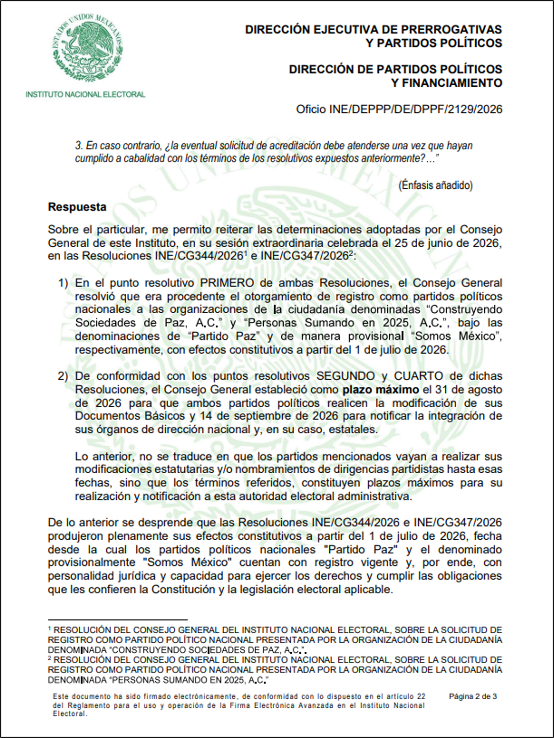

23. SOLICITUD DE ACREDITACIÓN ANTE EL IMPEPAC. Con fecha siete de julio de dos mil veintiséis, el Lic. Ernesto Guerra Mota, representante propietario del Partido PAZ ante el Consejo General del INE, remitió escrito al IMPEPAC, mismo que fue identificado con número de folio interno 001818, mediante el cual solicita acreditación del Partido Político Nacional ante el Consejo del IMPEPAC, mencionando que adjunta los siguientes documentos:
1. Documentos Básicos del Partido PAZ descritos en párrafos de arriba debidamente CERIFICADOS por la Directora del Secretariado del Instituto Nacional Electoral.
2. Resolución del Consejo General del Instituto Nacional Electoral sobre la solicitud de Registro como Partido Político Nacional por la Organización de la Ciudadanía denominada “CONSTRUYENDO SOCIEDADES DE PAZ, A.C.” identificada con la clave alfanumérica INE/CG334/2026 debidamente CERTIFICADA por la Directora del Secretariado del Instituto Nacional Electoral.
3. Oficio de designación como Representante Propietario del Partido PAZ al LIC. ERNESTO GUERRA MOTA ante el Consejo General del INE debidamente CERTIFICADA por la Directora del Secretariado del Instituto Nacional Electoral, el cual se anexa a continuación:

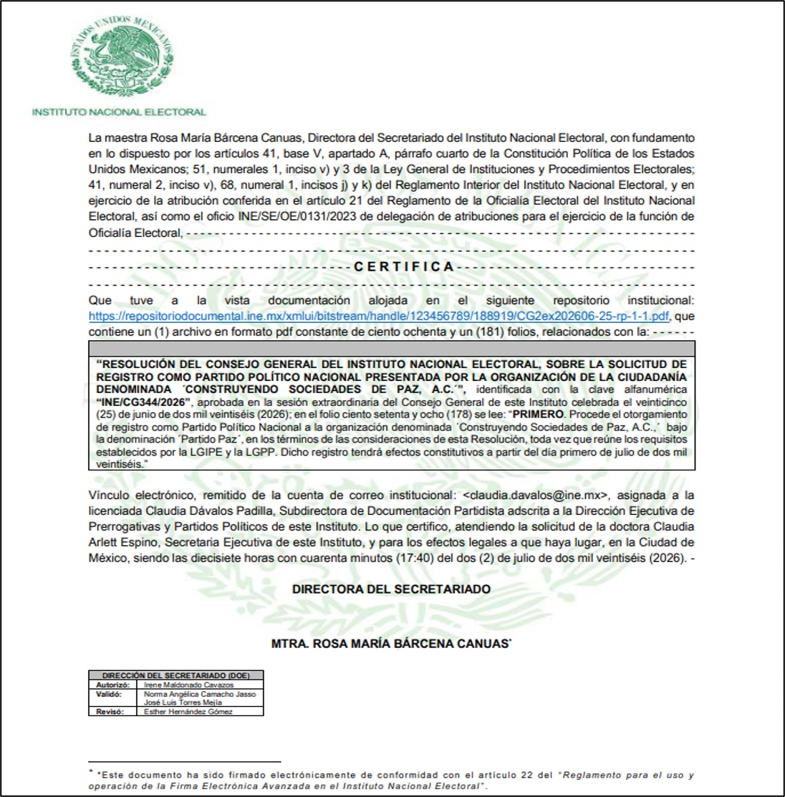

4. Copias Simples de la Credencial para Votar de las personas señaladas en el cuadro de arriba descrito.

5. Archivos que contienen el logo vectorizado con especificaciones de número de Pantone.

De lo anterior, este se somete a consideración de este Consejo Estatal Electoral, el presente acuerdo, al tenor de los siguientes:

CONSIDERANDOS

I. COMPETENCIA Y PRINCIPIOS RECTORES DE LA MATERIA ELECTORAL. Que de conformidad con lo dispuesto por los artículos 41, Base V, apartado C, numeral 10, y 116, párrafo segundo, fracción IV, incisos a), b) y c), de la Constitución Federal; 98, numerales 1 y 2, 99 y 104 de la LEGIPE; 9, 10 y 11 de la Ley General de Partidos Políticos; 23 y 23-A de la Constitución Local; así como 63, párrafo tercero, 84 y 85 del Código Electoral Local; el Instituto Nacional Electoral y el IMPEPAC tendrán a su cargo, en sus respectivas jurisdicciones, la organización de las elecciones, bajo la premisa de que en el ejercicio de la función electoral serán principios rectores los de constitucionalidad, certeza, imparcialidad, independencia, legalidad, máxima publicidad, objetividad, equidad, definitividad, profesionalismo y paridad de género. Con base en dichas disposiciones, se colige que el IMPEPAC ejercerá funciones, entre otras, en materia de derechos y de acceso a las prerrogativas de los candidatos y partidos políticos.

II. FINES DEL OPLE. De igual manera el numeral 65, del Código Electoral Local, establece que son fines del IMPEPAC, son los siguientes: I. Contribuir al desarrollo de la vida democrática y coadyuvar en la promoción y difusión de la cultura política;
II. Consolidar el régimen de partidos políticos y la participación electoral de las candidaturas independientes; III. Garantizar a los ciudadanos el ejercicio de los derechos político-electorales y vigilar el cumplimiento de sus obligaciones; IV. Garantizar a los pueblos y comunidades indígenas el ejercicio de su derecho a la autodeterminación y autonomía para decidir sus formas internas de convivencia, organización política y elección de sus autoridades o representantes, en los términos de sus Sistemas Normativos Indígenas y de lo establecido por la Constitución Federal y la Constitución Local; V. Asegurar la celebración periódica y pacífica de las elecciones para renovar a los integrantes de los Poderes Legislativo y Ejecutivo y de los ayuntamientos del Estado y, en su caso, los procesos de participación ciudadana, y VI. Promover la participación ciudadana en la emisión del sufragio y velar por la autenticidad y efectividad del mismo.

III. INTEGRACIÓN DEL INSTITUTO. De igual forma, el numeral 69 del Código Electoral Local, estipula que el Instituto Morelense ejercerá sus funciones en toda la Entidad y se integra con los siguientes órganos electorales:
a). El Consejo Estatal Electoral;
b). Las Comisiones Ejecutivas Permanentes y Temporales;
c). Los Consejos Distritales Electorales;
d). Los Consejos Municipales Electorales;
e). Las Mesas Directivas de Casilla, y
f). Los demás organismos que la normativa y este Código señalen.

IV.ATRIBUCIONES DEL CONSEJO ESTATAL ELECTORAL. Por su parte, el artículo 78, fracciones I, XX, XXII, XXVII, XXIX, XXXII, XLI y XLVIII Código Electoral Local, establece las atribuciones del Consejo Estatal Electoral, siendo las siguientes:
[…]
I. Llevar a cabo la preparación, desarrollo y vigilancia de los procesos electorales y los de participación ciudadana, previstos en la Constitución, cuidando el adecuado funcionamiento de los organismos electorales;
XX. Proveer las prerrogativas, financiamiento y gastos de representación política que les corresponden a los partidos políticos;
XXII. Proporcionar en forma equitativa a los partidos políticos, el uso de instalaciones y los instrumentos de trabajo necesarios para que los representantes acreditados puedan cumplir con las funciones que le son propias dentro de los organismos electorales, los que dispondrán de un espacio propio y de la papelería y equipos de oficina básicos, para realizar sus trabajos dentro de las instalaciones del Instituto Morelense;
XXVII. Recibir, revisar, aprobar, registrar y publicar los convenios que se celebren entre los partidos políticos en materia de coaliciones o candidaturas comunes, así como de frentes o fusiones en los casos de partidos políticos locales
XXIX. Registrar las candidaturas a Gobernador, a Diputados de mayoría relativa al Congreso, las listas de asignación de los candidatos a Diputados por el principio de representación proporcional y, en su caso, registrar supletoriamente las candidaturas a Diputados por principio de mayoría relativa, así como a miembros de los ayuntamientos;
XXXII. Registrar a los representantes de los partidos políticos, coaliciones y candidatos independientes ante el programa de resultados electorales preliminares y ante el conteo rápido, en su caso;
XLI. Vigilar y supervisar el cumplimiento de las obligaciones que la legislación federal y estatal impone a los servidores públicos, a las asociaciones y partidos políticos y a los ciudadanos en materia de obligaciones político electorales;
XLVIII. Dictar los acuerdos necesarios para el debido cumplimiento de los reglamentos, lineamientos y acuerdos que emita el Consejo General del Instituto Nacional;
[…]

V. ARTÍCULO 41 DE LA CPEUM. El artículo 41 de la CPEUM, establece en su tercer párrafo numeral I que los partidos políticos son entidades de interés público; la ley determinará las normas y requisitos para su registro legal, así como las formas de intervención en el proceso electoral y los derechos, obligaciones y prerrogativas que les corresponden.

Así como también establece que los partidos políticos tienen como fin el promover la participación del pueblo en la vida democrática, fomentar el principio de paridad de género, contribuir a la integración de los órganos de representación política, y como organizaciones ciudadanas, hacer posible su acceso al ejercicio del poder público, de acuerdo con los programas, principios e ideas que postulan y mediante el sufragio universal, libre, secreto y directo, así como con las reglas que marque la ley electoral para garantizar la paridad de género, en las candidaturas a los distintos cargos de elección popular. Sólo los ciudadanos y ciudadanas podrán formar partidos políticos y afiliarse libre e individualmente a ellos; por tanto, quedan prohibidas la intervención de organizaciones gremiales o con objeto social diferente en la creación de partidos y cualquier forma de afiliación corporativa.

El mismo numeral I, establece en su párrafo cuarto, que los partidos políticos nacionales tendrán derecho a participar en las elecciones de las entidades federativas y municipales.

Por otra parte, el numeral II del mismo precepto legal establece que la ley garantizará que los partidos políticos nacionales cuenten de manera equitativa con elementos para llevar a cabo sus actividades y señalará las reglas a las que se sujetará el financiamiento de los partidos políticos, así como de sus campañas electorales, debiendo garantizar que los recursos públicos prevalezcan sobre los de origen privado.

VI. LEY GENERAL DE INSTITUCIONES Y PROCEDIMIENTOS ELECTORALES. Por su parte la Ley General de Instituciones y Procedimientos Electorales, establece en su artículo 104, las atribuciones de los Organismos Públicos Locales; en la parte que interesa sus incisos a), b), c), f) y r), establecen a la letra lo siguiente:
[…]
a) Aplicar las disposiciones generales, reglas, lineamientos, criterios y formatos que, en ejercicio de las facultades que le confiere la Constitución y esta Ley, establezca el Instituto;
b) Garantizar los derechos y el acceso a las prerrogativas de los partidos políticos y candidatos;
c) Garantizar la ministración oportuna del financiamiento público a que tienen derechos los partidos políticos nacionales y locales y, en su caso, a los Candidatos Independientes, en la entidad;
f) Llevar a cabo las actividades necesarias para la preparación de la jornada electoral;
r) Las demás que determine esta Ley, y aquéllas no reservadas al Instituto, que se establezcan en la legislación local correspondiente.
[…]

VII. LEY GENERAL DE PARTIDOS POLÍTICOS. Por otra parte el artículo 23 de la LGPP, establece los derechos y obligaciones de los partidos políticos, en la parte que interesa establece lo siguiente:
[…]
Artículo 23.
1 Son derechos de los partidos políticos:
a) Participar, conforme a lo dispuesto en la Constitución y las leyes aplicables, en la preparación, desarrollo y vigilancia del proceso electoral;
b) Participar en las elecciones conforme a lo dispuesto en la Base I del artículo 41 de la Constitución, así como en esta Ley, la Ley General de Instituciones y Procedimientos Electorales y demás disposiciones en la materia;
c) Gozar de facultades para regular su vida interna y determinar su organización interior y los procedimientos correspondientes
d)Acceder a las prerrogativas y recibir el financiamiento público en los términos del artículo 41 de la Constitución, esta Ley y demás leyes federales o locales aplicables.
En las entidades federativas donde exista financiamiento local para los partidos políticos nacionales que participen en las elecciones locales de la entidad, las leyes locales no podrán establecer limitaciones a dicho financiamiento, ni reducirlo por el financiamiento que reciban de sus dirigencias nacionales;
e) Organizar procesos internos para seleccionar y postular candidaturas en las elecciones garantizando la participación de mujeres y hombres en igualdad de condiciones, en los términos de esta Ley y las leyes federales o locales aplicables;
j) Nombrar representantes ante los órganos del Instituto o de los Organismos Públicos Locales, en los términos de la Constitución, las constituciones locales y demás legislación aplicable; y
l) Los demás que les otorguen la Constitución y las leyes.
[…]
Por otra parte el artículo 25 de la misma legislación establece las obligaciones de los partidos políticos:
[…]
1. Son obligaciones de los partidos políticos:
a) Conducir sus actividades dentro de los cauces legales y ajustar su conducta y la de sus militantes a los principios del Estado democrático, respetando la libre participación política de los demás partidos políticos y los derechos de los ciudadanos;
b) Abstenerse de recurrir a la violencia y a cualquier acto que tenga por objeto o resultado alterar el orden público, perturbar el goce de las garantías o impedir el funcionamiento regular de los órganos de gobierno;
c) Mantener el mínimo de militantes requeridos en las leyes respectivas para su constitución y registro;
d) Ostentar la denominación, emblema y color o colores que tengan registrados, los cuales no podrán ser iguales o semejantes a los utilizados por partidos políticos ya existentes;
e) Cumplir sus normas de afiliación y observar los procedimientos que señalen sus estatutos para la postulación de candidaturas;
f) Mantener en funcionamiento efectivo a sus órganos estatutarios;
g) Contar con domicilio social para sus órganos internos;
h) Editar por lo menos una publicación trimestral de divulgación, y otra semestral de carácter teórico.
i) Rechazar toda clase de apoyo económico, político o propagandístico proveniente de extranjeros o de ministros de culto de cualquier religión, así como de las asociaciones y organizaciones religiosas e iglesias y de cualquiera de las personas a las que las leyes prohíban financiar a los partidos políticos;
j) Publicar y difundir en las demarcaciones electorales en que participen, así como en los tiempos que les corresponden en las estaciones de radio y en los canales de televisión, la plataforma electoral que sostendrán en la elección de que se trate;
k) Permitir la práctica de auditorías y verificaciones por los órganos del Instituto facultados para ello, o de los Organismos Públicos Locales cuando se deleguen en éstos las facultades de fiscalización previstas en el artículo 41 de la Constitución para el Instituto, así como entregar la documentación que dichos órganos les requieran respecto a sus ingresos y egresos;
l) Comunicar al Instituto o a los Organismos Públicos Locales, según corresponda, cualquier modificación a sus documentos básicos, dentro de los diez días siguientes a la fecha en que se tome el acuerdo correspondiente por el partido político. Las modificaciones no surtirán efectos hasta que el Consejo General del Instituto declare la procedencia constitucional y legal de las mismas. La resolución deberá dictarse en un plazo que no exceda de 30 días naturales contados a partir de la presentación de la documentación correspondiente, así como los cambios de los integrantes de sus órganos directivos y de su domicilio social, en términos de las disposiciones aplicables;
m) Actuar y conducirse sin ligas de dependencia o subordinación con partidos políticos, personas físicas o morales extranjeras, organismos o entidades internacionales y de ministros de culto de cualquier religión;
n) Aplicar el financiamiento de que dispongan exclusivamente para los fines que les hayan sido entregados;
ñ) Abstenerse, en su propaganda política o electoral, de cualquier expresión que denigre a las instituciones y a los partidos políticos o que calumnie a las personas;
o) Abstenerse de utilizar símbolos religiosos, así como expresiones, alusiones o fundamentaciones de carácter religioso en su propaganda;
p) Abstenerse de realizar afiliaciones colectivas de ciudadanos;
q) Garantizar la paridad entre los géneros en candidaturas a legisladores federales y locales;
r) Garantizar en igualdad de condiciones la participación de mujeres y hombres en sus órganos internos de dirección y espacios de toma de decisiones
s) Garantizar a las mujeres el ejercicio de sus derechos políticos y electorales libres de violencia política, en los términos de la Ley General de Acceso;
t) Sancionar por medio de los mecanismos y procedimientos internos con los que se cuente todo acto relacionado con la violencia política contra las mujeres en razón de género;
u) Elaborar y entregar los informes de origen y uso de recursos a que se refiere la presente Ley, dentro de los cuales deberán informar trimestralmente de manera pormenorizada y justificada sobre la aplicación de los recursos destinados para la capacitación, promoción y el desarrollo del liderazgo político de las mujeres;
v) Garantizar la no discriminación por razón de género en la programación y distribución de tiempos del Estado;
w) Cumplir con las obligaciones que la legislación en materia de transparencia y acceso a su información les impone, y
x) Las demás que establezcan las leyes federales o locales aplicables
[…]
Por su parte, el artículo 26 del mismo ordenamiento establece que son prerrogativas de los partidos políticos, las siguientes:
[…]
a) Tener acceso a radio y televisión en los términos de la Constitución y la Ley General de Instituciones y Procedimientos Electorales;
b) Participar, en los términos de esta Ley, del financiamiento público correspondiente para sus actividades;
c) Gozar del régimen fiscal que se establece en esta Ley y en las leyes de la materia, y d) Usar las franquicias postales y telegráficas que sean necesarias para el cumplimiento de sus funciones.
[…]

VIII.CÓDIGO DE INSTITUCIONES Y PROCEDIMIENTOS ELECTORALES PARA EL ESTADO DE MORELOS.
Por lo que respecta a las atribuciones de la Dirección Ejecutiva de Organización y Partidos Político, el numeral 100 del Código de Instituciones y Procedimientos Electorales para el Estado de Morelos, en su fracción VIII, establece lo siguiente:
[…]

VIII. Inscribir en el libro respectivo, el registro de los partidos políticos locales y la acreditación de la vigencia de los partidos políticos nacionales, así como los convenios de coalición, candidatura común, fusión, pérdida y cancelación del registro;
[…]

Por otro lado, el artículo 98 Fracción XXIX, del Código de Instituciones y Procedimientos Electorales, establece que corresponde al Secretario Ejecutivo, llevar el libro de registro de partidos políticos, así como el de convenios, coaliciones, candidaturas comunes, candidaturas independientes y los demás actos jurídicos que éstos celebren en los términos del propio Código de Instituciones:
[…]
Artículo 98. Son atribuciones del Secretario Ejecutivo del Instituto Morelense:
XXIX. Llevar el libro de registro de partidos políticos así como el de convenios, coaliciones, candidaturas comunes, candidaturas independientes y los demás actos jurídicos que éstos celebren en los términos de este Código;
[…]

X. SOLICITUD DE DESIGNACIÓN DE REPRESENTANTE ANTE EL CEE
No pasa desapercibido por este CEE que el “PARTIDO PAZ” dentro del escrito presentado el día 07 de julio de la presente anualidad, descrito en el antecedente identificado con el número 21 del presente acuerdo; solicita que se acredite ante este Consejo un representante propietario, sin embargo, esta solicitud será atendida de conformidad con los “LINEAMIENTOS PARA LLEVAR A CABO LA REVISIÓN DE DOCUMENTOS BÁSICOS, REGLAMENTOS INTERNOS DE LOS PARTIDOS POLÍTICOS, REGISTRO DE INTEGRANTES DE ÓRGANOS DIRECTIVOS Y CAMBIO DE DOMICILIO, ASÍ COMO RESPECTO AL REGISTRO Y ACREDITACIÓN DE REPRESENTANTES DE LOS PARTIDOS POLÍTICOS Y CANDIDATOS INDEPENDIENTES”, aprobados mediante acuerdo IMPEPAC/CEE/061/2017, mismos que tienen como objeto establecer el procedimiento para la presentación, revisión, análisis y registro de la documentación que se entregue ante el IMPEPAC, tomando en consideración las siguientes vertientes:
• Respecto de los Partidos Políticos Nacionales con acreditación ante el IMPEPAC, lo relativo al registro de integrantes de órganos directivos en la entidad, cambio de domicilio y acreditación de representantes ante los órganos del IMPEPAC.

Mismos que serán analizados de conformidad con lo establecido en el capítulo VII. DE LA ACREDITACIÓN DE REPRESENTANTES DE LOS PARTIDOS POLÍTICOS ANTE LOS ÓRGANOS DEL IMPEPAC. En específico lo establecido en los artículo cuadragésimo Octavo y Cuadragésimo Noveno, inmersos dentro de este capítulo.

Por otra parte, respecto a la designación del domicilio social del partido político este deberá realizarse conforme al procedimiento que, en su caso, establezcan los Estatutos vigentes de conformidad al CAPÍTULO VI DEL REGISTRO DE CAMBIO DE LOS PARTIDOS POLÍTICOS EN LA ENTIDAD.

Finalmente, de la normativa electoral aplicable; se desprende del artículo 3 de la LGPP, que los partidos políticos son entidades de interés público con personalidad jurídica y patrimonio propios, con registro legal ante el INE o ante los Organismos Públicos Locales, y tienen como fin promover, la participación del pueblo en la vida democrática, contribuir a la integración de los órganos de representación política y como organizaciones de ciudadanos hacer posible el acceso de éstos al ejercicio del poder público, por otra parte, realizando una interpretación sistemática y funcional de los artículos 11, 12, 16 y 19 de la Ley General de Partidos Políticos, es facultad del INE aprobar el registro de los que los partidos políticos nacionales.

Por lo tanto, con fundamento en lo establecido en la referida legislación, así como en la resolución identificada con el numeral INE/CG344/2026, por el que se le otorgó el registro como PPN a la organización ciudadana “Construyendo Sociedades de Paz, A.C.” bajo la denominación “Partido Paz”, este Consejo Estatal Electoral procede a otorgarle la acreditación ante este Instituto, en términos de la CPEUM, leyes generales y en la solicitud de acreditación del propio instituto político, por lo cual gozará de todos los derechos establecidos en la Constitución Política de los Estados Unidos Mexicanos, así como en la Ley General de Instituciones y Procedimientos Electorales, en la Ley General de Partidos Políticos y en las disposiciones contenidas en el Código de Instituciones y Procedimientos Electorales para el Estado de Morelos, garantizando así el correcto funcionamiento del régimen de partidos políticos establecido en la ley fundamental, en las leyes generales y en la ley local; lo que inherentemente repercute en la garantía de la ciudadanía a su libre asociación política, así como el derecho fundamental de votar y ser votado y de elegir a sus representantes mediante el voto libre, secreto y directo.

Ahora bien se considera necesario precisar que el registro como partido político nacional constituye atribuciones exclusivas del Consejo General del Instituto Nacional Electoral al ser la autoridad competente para verificar el cumplimiento de los requisitos constitucionales y legales exigidos para ese efecto, en consecuencia la intervención de este Instituto no supone realizar un nuevo análisis sobre la procedencia al registro que fue otorgado si no que únicamente reconocer sus efectos jurídicos en el ámbito local mediante la acreditación del instituto político ante este organismo público local electoral para que pueda ejercer los derechos, ejercer las prerrogativas y cumplir con las obligaciones que la legislación electoral federal y local reconoce a los partidos políticos nacionales.

Por lo tanto, con fundamento en lo establecido por el artículo 41 de la CPEUM, 104 de la Ley General de Instituciones y Procedimientos Electorales, 23 y 26 de la Ley General de Partidos Políticos, y 78, 98 y 100 del Código de Instituciones y Procedimientos Electorales, así como los demás relativos y aplicables, se propone a este Consejo Estatal Electoral los siguientes puntos de:

ACUERDO

PRIMERO. Este Consejo Estatal Electoral es competente para emitir el presente acuerdo en términos de la parte considerativa del mismo.

SEGUNDO. Se aprueba la acreditación en el Estado de Morelos, del Partido Político Nacional de nuevo registro denominado ”PARTIDO PAZ”, de conformidad con lo razonado en la parte considerativa del presente acuerdo.

TERCERO. Se instruye a la Dirección Ejecutiva de Organización y Partidos Políticos para que conforme a lo establecido por el artículo 100 del Código de Instituciones y Procedimientos Electorales para el Estado de Morelos, realice la inscripción en el libro correspondiente, en los términos establecidos en el presente acuerdo.

CUARTO. Se instruye a la Secretaría Ejecutiva para que mediante el Sistema de Vinculación con los Organismos Públicos Locales (SIVOPLE) solicite a la Dirección Ejecutiva de Prerrogativas y Partidos Políticos del INE, que una vez que el Partido dé cumplimiento a lo ordenado por los resolutivos SEGUNDO y CUARTO de la resolución INE/CG344/2026, remita a este Instituto la información correspondiente para los efectos administrativos conducentes.

QUINTO. Notifíquese el presente Acuerdo al Partido Político “PARTIDO PAZ” conforme en derecho corresponda.

SEXTO. Notifíquese el presente acuerdo al INE, a través del Sistema de Vinculación con los Organismos Públicos Locales Electorales (SIVOPLE) para los efectos a los que haya lugar.

SÉPTIMO. Se instruye a la Secretaría Ejecutiva para que de conformidad con la normatividad y los Lineamientos para llevar a cabo la revisión de documentos básicos, reglamentos internos de los partidos políticos registro de integrantes de órganos directivos y cambio de domicilio, así como respecto al registro y acreditación de representantes de los partidos políticos y candidatos independientes aprobados mediante el acuerdo IMPEPAC/CEE/061/2017, realice el análisis correspondiente y determine lo que en derecho proceda respecto de la solicitud de acreditación de la persona designada como representante ante este Consejo Estatal.

OCTAVO. Publíquese el presente acuerdo en la página de internet de este Instituto, de conformidad con el principio de máxima publicidad y en el Periódico Oficial “Tierra y Libertad” órgano de difusión en el Estado de Morelos.

El presente acuerdo es aprobado por mayoría de las Consejeras y los Consejeros Electorales presentes, con los votos a favor y concurrentes: del Consejero Mtro. Pedro Gregorio Alvarado Ramos, de la Consejera Mtra. Elizabeth Martínez Gutiérrez, de la Consejera Mtra. Mayte Casalez Campos, de la Consejera C.P. María del Rosario Montes Álvarez y del Consejero Ing. Víctor Manuel Salgado Martínez; así como con el voto en contra y particular del Consejero M. en D. Adrián Montessoro Castillo, en sesión extraordinaria del Consejo Estatal Electoral del Instituto Morelense de Procesos Electorales y Participación Ciudadana, celebrada en la ciudad de Cuernavaca, Morelos, el día nueve de julio del año dos mil veintiséis, siendo las dieciséis horas con cuarenta y cuatro minutos.

MTRA. MAYTE CASALEZ CAMPOS
CONSEJERA ELECTORAL
EN FUNCIONES DE PRESIDENTA
RÚBRICA.
MTRA. MÓNICA SÁNCHEZ LUNA
SECRETARIA EJECUTIVA
RÚBRICA.
CONSEJERÍAS ELECTORALES
MTRO. PEDRO GREGORIO ALVARADO RAMOS
CONSEJERO ELECTORAL
MTRA. ELIZABETH MARTÍNEZ GUTIÉRREZ
CONSEJERA ELECTORAL
C.P. MARÍA DEL ROSARIO MONTES ÁLVAREZ
CONSEJERA ELECTORAL
M. EN D. ADRIÁN MONTESSORO CASTILLO
CONSEJERO ELECTORAL
ING. VÍCTOR MANUEL SALGADO MARTÍNEZ
CONSEJERO ELECTORAL
REPRESENTACIONES DE LOS PARTIDOS POLÍTICOS
LIC. JOANNY GUADALUPE MONGE REBOLLAR
REPRESENTANTE DEL PARTIDO ACCIÓN NACIONAL
LIC. CHRISTIAN GALLARDO GÓMEZ
REPRESENTANTE DEL PARTIDO REVOLUCIONARIO INSTITUCIONAL
C. EDGAR SAMUEL REZA GARCIA
REPRESENTANTE DEL PARTIDO VERDE ECOLOGISTA DE MÉXICO
LIC. PAOLA VIRIDIANA HUICOCHEA FERNÁNDEZ
REPRESENTANTE DEL PARTIDO MORENA
C. DIANA LAURA NAVA VERDEJO
REPRESENTANTE DEL PARTIDO BAJO LA DENOMINACIÓN PROVISIONAL BIENESTAR CIUDADANO

